Scheda di sintesi
Equipaggio 2 adulti sessantenni
Mezzo ARCA 4.4 316cdi del 2003
Partenza Creazzo (VI) pomeriggio giovedì 10 agosto 2017
Rientro domenica 20 agosto 2017
Km. percorsi 1.790
Spese carburante 200 euro ca. – 170 litri gasolio
Spese autostradali, vignette e pedaggi € 71,00
Campeggi e parcheggi € 239,00
Bus, tram, metro, bus turistico € 82,00
Spese alimentari € 138,00
Ristoranti, bar, ecc € 343,00
Entrate musei e simili € 58,00
--------------------------------------------------------------------------------
Il viaggio
Dopo aver riempito il serbatoio con il quantitativo di gasolio sufficiente a varcare il confine, partiamo direzione Tarvisio, via A4-passante di Mestre-A4-A23, dove trascorrere la notte presso l’area attrezzata comunale di Via A. Diaz, 21. I duecentottanta chilometri sono lenti da percorrere a causa del maltempo abbattutosi sul litorale veneto e sulla pianura friulana, ma almeno, dopo cena, riusciamo a fare una passeggiata a Tarvisio senza aprire gli ombrelli. La pioggia battente è protagonista la notte e il mattino seguenti.
Lasciamo il parcheggio e solo alle porte di Villach il meteo migliora. Imbocchiamo la A2 e poi la A10 per percorrere i circa 225 chilometri fino a Salisburgo. C’è traffico sostenuto a causa di tedeschi e olandesi che rientrano dalle ferie. Quando verso le 11 arriviamo nel centrale parcheggio “Mirabell” di Salisburgo (ben segnalato: non si può sbagliare), piove nuovamente e il termometro non segna più di 13°. Dopo pranzo, vestiti adeguatamente, ci avviamo verso il simpatico centro cittadino affollato di turisti.
Salisburgo ha, ovviamente, molti richiami legati a Mozart, ma è molto bello lo stile architettonico che la caratterizza tale da rendere piacevole passeggiare all’interno della città vecchia e scoprire punti scenografici notevoli come dalle rive del fiume Salzach.
Sabato 12 agosto, pagato i 18 euro richiesti dalla macchinetta del Mirabell, lasciamo Salisburgo, imbocchiamo la A1 sino a Linz, proseguiamo sulla A7 sino a Freistadt e con la 310 arriviamo al confine con la Repubblica Ceca. Lungo la strada statale 3 per České Budějovice acquistiamo la vignetta autostradale (12 euro) e cambiamo 200 euro per 5.160 corone (1 euro = 25,8 Kč); vale la pena cambiare il denaro lontano dai centri cittadini e, soprattutto, dalla capitale poiché spesso vengono applicati tassi assai sfavorevoli o si viene penalizzati con commissioni anche del 15-20 per cento. Per quanto concerne il carburante, i prezzi del gasolio vanno dalle 28,5 corone/litro nei distributori sulle statali fuori dai centri urbani, alle 33 corone/litro presso le stazioni di servizio autostradali.
Impieghiamo un po’ per attraversare České Budějovice e anche per percorrere la statale che per trenta chilometri è un continuo cantiere. L’autostrada ci regala una tregua per circa 50 chilometri, poi di nuovo strada statale con parecchio traffico locale e, finalmente, imbocchiamo la A1 (Brno - Praga) che ci permette, in poco meno di tre quarti d’ora, di raggiungere nel primo pomeriggio il campeggio
DANA TROJA (Trojská n. 357/129, 17100 Praha-Troja
tel. : +420283850482 +420 603 364 825 - campdana@volny.cz).
Avevamo prenotato via e-mail una piazzola per quattro giorni un paio di settimane prima. La sosta ci costa 25 euro a notte compresi l’allaccio elettrico, i bagni con l’acqua calda, il camper service; il campeggio è tanto piccolo quanto tranquillo (può ospitare non più di quindici - venti camper), pulito, ben organizzato, e con la fermata del tram e dell’autobus a non più 100 metri. Il sito si raggiunge facilmente (non usiamo navigatore e strumenti simili): non lasciando mai la A1, si percorre la 5 kvetna verso il centro, proseguendo per la Legerova, la Wilsonova, la Argentiska, e, dopo il secondo attraversamento della Moldava, si imboccano la Pod Lisem ed infine la Trojska.
Anche se stanchi dopo i 385 chilometri percorsi nella giornata, compriamo dal proprietario del campeggio, il gentile e sempre disponibile signor Pavel, i biglietti per il trasporto urbano (24 corone la corsa semplice di 30/60 minuti) e con il tram n° 17 dopo quindici minuti scendiamo alla prima fermata “Právnická fakulta” aldilà del Čechův most. Di fronte, imbocchiamo la centralissima via Parigina nella Citta Vecchia che porta nella splendida Staroměstské náměstí.
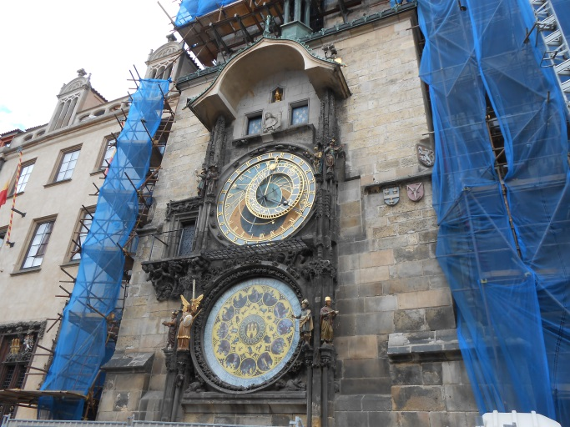 | Dopo aver goduto della bella atmosfera della Piazza della Città Vecchia, passiamo davanti all’orologio astronomico.  La torre del municipio su cui è posta la strumentazione è purtroppo in restauro, ma non perde per questo la sua magnificenza.  Allo scoccare di ogni ora i turisti della già affollata piazza si accalcano davanti la torre per assistere al “corteo degli apostoli”: le figure escono dalle finestre sopra il quadrante astronomico ripetendo da secoli la particolare animazione dei vizi capitali e della sfilata dei dodici apostoli.

Seguendo il serpentone di gente, imbocchiamo all’angolo sud occidentale della piazza la rinomata Karlova e, vista l’ora, ci dirigiamo nel giardino interno del ristorante Karlova1 dove con 45 euro ceniamo a base di piatti tipici di carne, buona birra e ottimo strudel.

Più tardi andiamo a regalarci il panorama mozzafiato della luccicante Malá Strana dall’altrettanto magnifico ponte Carlo.
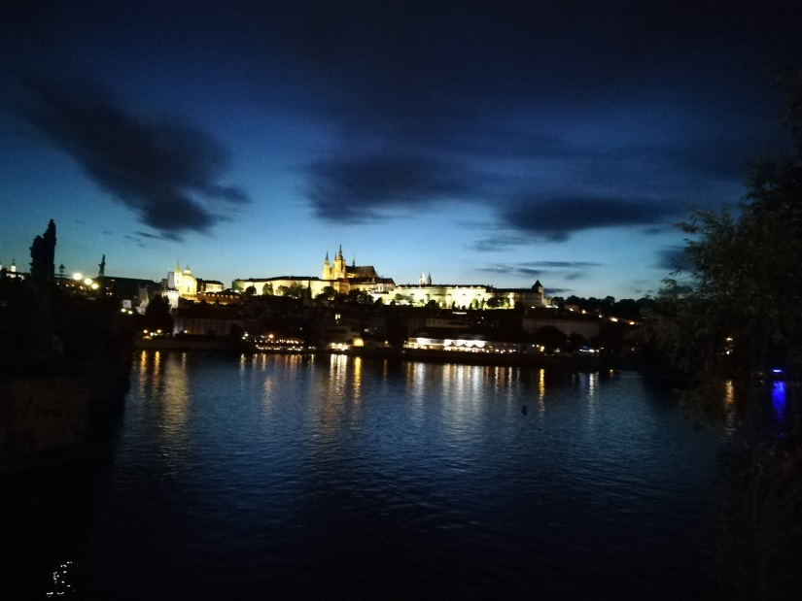 | 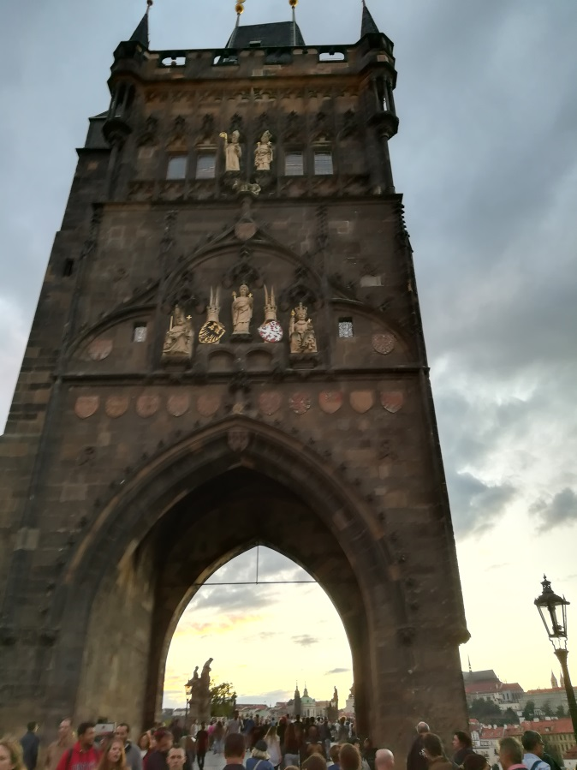

La passeggiata serale ci permette di orientarci nel centro storico della città vecchia (che non è poi così esteso) e di organizzare le tre giornate seguenti.

Dedichiamo la domenica a scoprire l’intera città con il giro turistico hop on off della Smile; a nostro parere, 19 euro a persona sono un prezzo esagerato per essere trasferiti dalla Staroměstské náměstí all’ingresso del Castello, da lì alla ricca zona residenziale ad ovest della Malá Strana e, poi, attraverso la Nàrodni fino alla stazione centrale sulla Wilsonova per poi ritornare nella città antica.

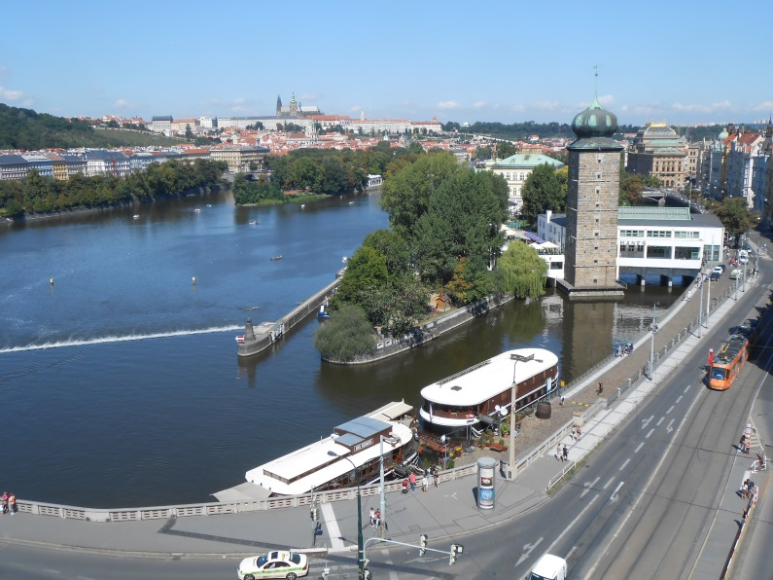 | Recuperiamo nel pomeriggio, camminando in libertà fra le ampie vie della Citta Nuova e sul lungo fiume fra lo Jiráskův most e il ponte Carlo.

Il lunedì scendiamo dal tram 17 alla fermata Nàrodni divadlo e saliamo sul 22 il quale, attraversando le centralissime vie della Malà Strana, ci porta sino all’ingresso del Castello.
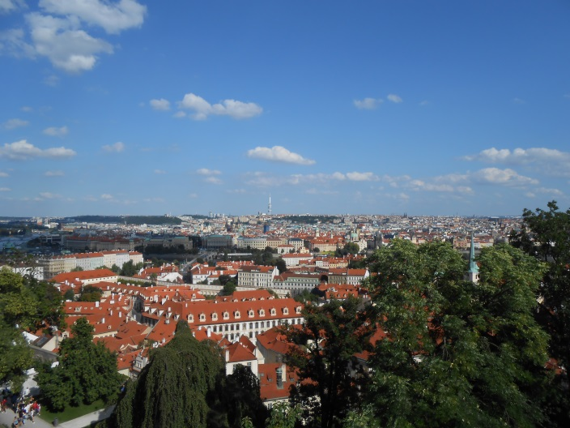 | 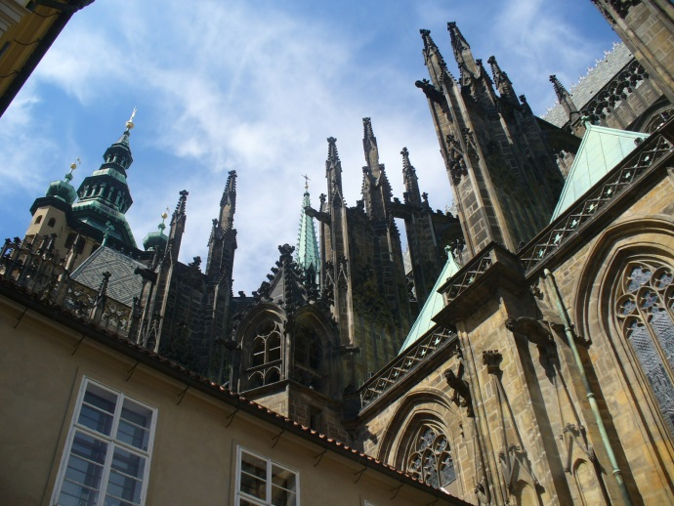
Pur non essendo un vero e proprio castello, bensì una composizione di grandi edifici storici, compresa la sede del Presidente della Repubblica Ceca, della cattedrale di San Vito e della Basilica di San Giorgio e di un magnifico enorme parco, il Pražský hrad è citato nelle guide come il più grande al mondo. Dalla collina in cui è situato si gode di un’ottima vista sul resto della capitale (città vecchia e città nuova) e sulla Moldava, sempre trafficata di grandi e piccoli battelli turistici, con i suoi ponti. Con un biglietto da 250 corone, acquistato dopo una lunga fila all’ingresso a causa dei doverosi controlli con metal detector da parte della polizia (tipo imbarco aeroportuale), visitiamo la Cattedrale e la Basilica, nonché il Vicolo d’Oro con le sue vecchie abitazioni trasformate in negozietti di antiquariato e di prodotti tipici e museo di antiche armature abiti e altri oggetti.

A Ferragosto (normale giornata lavorativa per i Cechi) visitiamo la zona delle Sinagoghe nei pressi della Pařížská (via Parigina). Poi camminiamo sino al ponte Jiráskův di fronte al quale si trova la Casa Danzante; per il modico costo di una coca cola (55 corone) accediamo alla terrazza circolare posta al settimo piano per scattare foto a 360 gradi su tutta la città e le periferie.
Pranziamo con 610 corone nel grande ristorante Klub Lavka III in Novotneho Lavka 1 sulla terrazza adiacente al ponte Carlo. Approfittiamo dell’ora, poi, per passeggiare sul ponte che finalmente ci appare meno invaso dall’orda turistica che ci dicono assediarlo continuamente, tutti i giorni dell’anno. Ritorniamo in centro nella città antica e percorriamo la Piazza Venceslao che più di una piazza assomiglia ad un lunghissimo viale, tipo gli Champs-Élysées a Parigi. Visitiamo il mercatino in via Havelská, poi, attraversando la medievale Porta Torre delle Polveri e dirigendosi in Piazza della Repubblica, quello nei pressi del Museo del Comunismo. Non dimenticando Vicenza, la nostra città di provenienza, scattiamo qualche foto all’ingresso e all’interno del centro commerciale Palladium.
Stanchi, la sera facciamo ritorno al Dana Troja ricordandoci di salire sul tram 17 direzione Kobylisy.
Praga merita sicuramente di essere visitata; sotto molti aspetti architettonici e panoramici, e della tipicità di taluni scorci e delle intricate vie zeppe di locali e di attività commerciali della città vecchia essa vale più di una Vienna o di una Budapest. Ciò che invece le manca è la caratteristica della capitale: è una città abitata dai turisti, non si vede il residente che ci vive e ci lavora, magari si nota il personaggio danaroso in Mercedes AMG con il braccio fuori ad ostentare il rolex al polso. Come a Venezia, si è continuamente assaliti da chiunque voglia offrire un tavolo al ristorante, un tour in autobus o a piedi, una foto con il pitone, un convenientissimo cambio di euro in corone. Chi arriva a Praga in aereo non vede le tristi periferie, nè i grandi spazi e le campagne con rari pascoli punteggiate qua e là da modeste abitazioni rurali.

Dopo tre calde giornate di sole, mercoledì 16 ci svegliamo sotto un cielo nuvoloso. Fatte le operazioni “camper service” e salutato il signor Pavel, partiamo.
Usciamo facilmente da Praga; appena fuori del campeggio percorriamo la Městský okruh e poi, ad ovest della città, la Rozvadovská spojka che imbocca direttamente la A5 verso Plzen. Pioviggina; il traffico è scarso sull’autostrada che taglia la monotona campagna per circa 170 chilometri sino alla frontiera con la Germania.
In territorio tedesco proseguiamo sulla 6 e poi sulla 93. Esce il sole e la campagna ai lati dell’autostrada è più movimentata: colline, qualche cittadina a variare il paesaggio, colture di luppolo sempre più frequenti ed estese.
Non ci sembra vero, ma dopo aver macinato 270 chilometri, a mezzogiorno siamo a Ratisbona (Regensburg).
Per errore entriamo in pieno centro con il rischio di imboccare la zona pedonale, ma attraversato il ponte giusto arriviamo facilmente al grande parcheggio gratuito Neuer Dultplatz posto nella Donau Inseln.
Dedichiamo tutto il pomeriggio e la sera alla visita del vicinissimo centro storico della città bavarese.
Tutto perfettamente pulito e ordinato, come ci si immagina un qualsiasi luogo in Germania; ma non solo. I curatissimi palazzi e le imponenti costruzioni del Duomo di San Pietro e del Municipio vecchio, donano alle vie centrali e alle piazze un particolare fascino medievale che ben fanno intuire perché il centro storico di Ratisbona fa parte del Patrimonio Mondiale dell’Unesco.
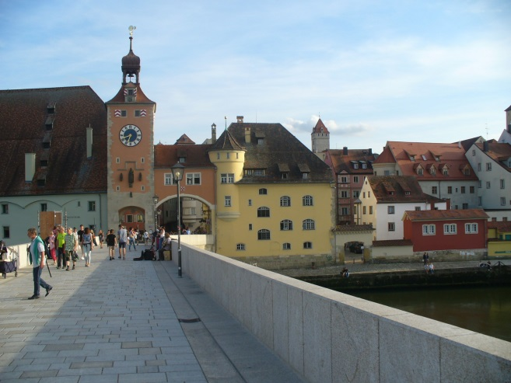 | Un ulteriore fascino paesaggistico viene dato dal Danubio; è da non perdere una camminata sul Ponte di Pietra da cui ammirare l’antichissima città imperiale tedesca.

Giovedì 17 lasciamo Regensburg; imbocchiamo facilmente la vicina 93, poi la 9 in direzione Monaco di Baviera, città che dista meno di 140 chilometri.
Percorriamo la 9 verso il centro sino ad incrociare il mittelringe 2R che prendiamo in direzione est e poi verso Sendling; usciamo sulla Schönstraße che corre parallela al Parco Flaucher e quindi ci dirigiamo all’ottimamente segnalato Campinplatz Muenchen Thalkirchen in Zentralländstraße 49. Si tratta di un grande campeggio, spartano, ma con i servizi essenziali, discretamente ordinato e pulito, immerso nel verde sulle sponde dell’Isar, con centinaia di piazzole per camper e roulotte e ampi spazi per tende; un posto lo si trova sempre e gli equipaggi italiani abbondano. Si va alla rezeption e si paga in anticipo: per tre notti ci chiedono 102 euro oltre ai gettoni per le docce calde da € 1,80. In compenso spendiamo solo 29,10 euro per un biglietto valido fino a cinque persone per tre giorni su tutte le linee di trasporto urbano di Monaco!

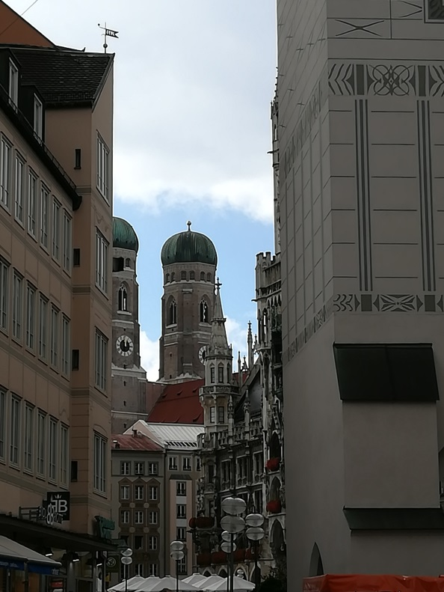

Nel pomeriggio prendiamo il bus 135 a cinquanta metri dall’ingresso del campeggio. Scendiamo in Tierpark per prendere il metrò U3 che in 5 fermate ci lascia nella centralissima Marienplatz. Camminiamo nella città vecchia, passiamo davanti al Residenz, entriamo nel vivacissimo Viktualienmarkt affollato di turisti e di monacensi.

Venerdì 18
Prendiamo ancora il 135 e l’U3, ma scendiamo in Sendlinger Tor e da lì, con il tram 17bis, percorrendo ampi viali verso la periferia a nord ovest del centro storico, arriviamo allo Schloss Nymphenburg, il palazzo residenza estiva fatto costruire nel XVII secolo dal principe Ferdinando Maria. Entriamo con il biglietto ordinario di 6 euro per accedere alla visita del palazzo al primo piano tra cui la Galleria della Bellezza. Poi andiamo a passeggiare nel parco trasformato in giardino inglese nel corso dell’800.
Vi sono ampi spazi davanti l’ingresso del castello; scorgiamo su un lato diversi pullman turistici, ma anche una decina camper parcheggiati.
Verso le 13 e 30 siamo in Marienplatz; la giornata è calda e parecchio umida e, quindi, decidiamo di riposarci un po’ andando a pranzare al “Der Pschorr” in Viktualienmarkt 15. Con 50 euro prendiamo due tipici secondi di carne, il sauerbraten e l’ochsenbrust, inaffiandoli con una birra bionda leggera ed una gustosissima Radler.
Nel pomeriggio, anche se appesantititi dagli effetti post prandiali, camminiamo sino all’Englischer Garten. La calda giornata estiva vi ha attirato una moltitudine di persone che cerca refrigerio nel parco e negli specchi d’acqua: anche noi non disdegniamo di immergere le gambe nei freschi corsi d’acqua.
Più tardi comperiamo del pane e alcuni formaggi locali al mercato e, decisamente spossati, riprendiamo la via del ritorno al Thalkirchen.
Ceniamo fuori del camper; improvvisamente, verso le nove si alza un forte vento (fossimo in Italia diremmo che è Libeccio) e, appena in tempo per chiudere il tendalino e a sistemare tavolo e sedie, si scatena un temporalone. Niente grandine, per fortuna!
Il mattino seguente piove ancora e la temperatura è scesa a 12 gradi: i molti ragazzi accampati sotto le tende escono infreddoliti. Facciamo colazione e ci prepariamo con calma: vista la giornata conviene optare per luoghi al coperto. Fruiamo della U3 fin quasi al capolinea: andiamo all’Olympiapark.
Fin che non piove passeggiamo all’interno del parco, quando scendono i brevi acquazzoni ci dirigiamo al BMW Museum. Ci han colpito più i turisti orientali fotografare moto e auto usualmente in commercio che non il museo in se stesso. Attraversiamo la strada e sentiamo cadere nuovamente qualche goccia di pioggia.

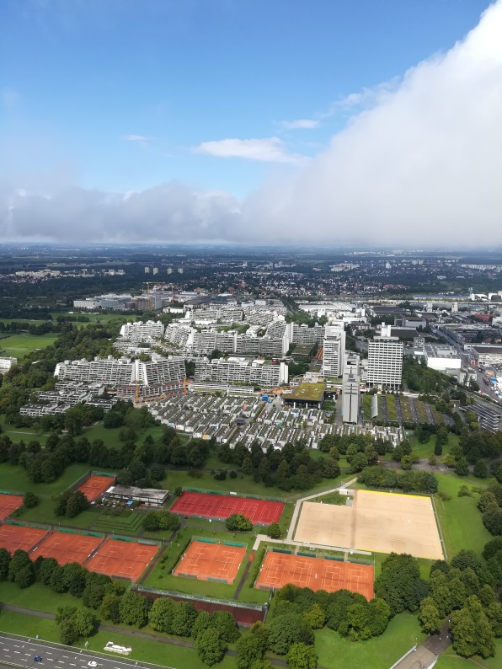 | Decidiamo di salire sull’Olympiaturm (biglietto € 7,00 a persona). L’ascensore, che viaggia alla velocità di 7 metri al secondo, in pochi attimi ci porta ad un’altezza di 185 metri; dalla terrazza vediamo tutta Monaco e notiamo quanto verde abbia la città sin al suo interno. Osserviamo anche quanto sia esteso il parco creato per ospitare le funestate olimpiadi del 1972.

Ritorniamo in centro: non piove e le nuvole lasciano spazio al sole. Rammentando che il sabato pomeriggio ai tedeschi piace far festa e bere birra, entriamo nella famosa Hofbräuhaus in Platzl 9, in centro. Tre piani in un grande edificio risalente al XVI secolo, orchestrali bavaresi vestiti di tutto punto e birra che scorre a fiumi; i camerieri e le procaci cameriere intenti a portare in mano fino a sei boccali ci guardano male quando ordiniamo solo due “birrette” da mezzo litro!

Domenica 20 agosto
Le ferie son finite.
Lasciamo un silente campeggio e percorriamo strade deserte. La tranquillità è tale che sbadatamente prendiamo un incrocio sbagliato. Poco male. Invece che uscire sulla Tierparkstrasse ed imboccare la 2R ad est, facciamo il giro in senso orario del quasi deserto mittelringe ed osserviamo la viabilità lungo la tangenziale del centro di Monaco e quanti benefeci porti una buona segnaletica verticale: senza problemi dopo venti minuti imbocchiamo la 8. Sentiamo suonare le campane di mezzogiorno quando cerchiamo un parcheggio a Vipiteno, una breve sosta per pranzare. Riprendiamo l’autostrada A22 a Fortezza ed usciamo a Trento Nord per proseguire sulla SS47 Valsugana.
A metà pomeriggio siamo a casa dopo aver percorso 485 chilometri.
Millesettecentonovanta sono, invece, quelli totali che ci hanno permesso di visitare in dieci giorni delle belle città europee.

